Modelo DER  
  
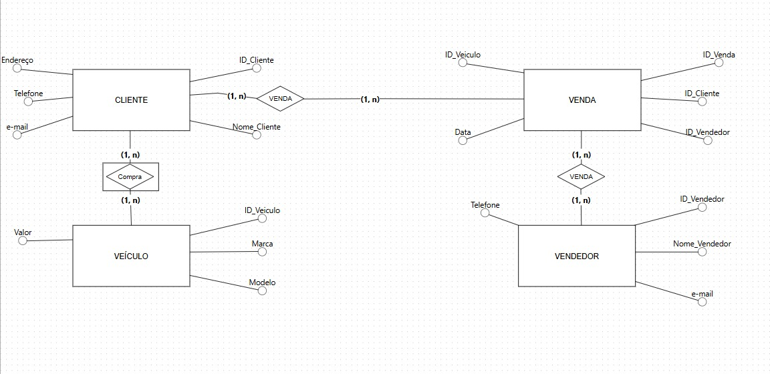

Tabela 3nf

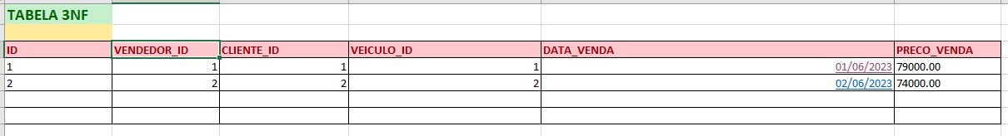

Consultas simples. (Daniel)   
  
  
DROP TABLE demo;

CREATE TABLE vendedor (

id serial PRIMARY KEY,

nome VARCHAR(100) NOT NULL,

telefone VARCHAR(20) NOT NULL,

telefone1 VARCHAR(20),

email VARCHAR(254) NOT NULL

);

CREATE TABLE cliente (

id serial PRIMARY KEY,

nome VARCHAR(50) NOT NULL,

endereco VARCHAR(100) NOT NULL,

uf VARCHAR(2) NOT NULL,

telefone VARCHAR(20) NOT NULL,

telefone1 VARCHAR(20),

email VARCHAR(254) NOT NULL

);

CREATE TABLE veiculo (

id serial PRIMARY KEY,

marca VARCHAR(50) NOT NULL,

modelo VARCHAR(50) NOT NULL,

preco DECIMAL(10, 2) NOT NULL

);

CREATE TABLE venda (

id serial PRIMARY KEY,

cliente_id INT NOT NULL,

vendedor_id INT NOT NULL,

veiculo_id INT NOT NULL,

data_venda DATE NOT NULL,

preco_venda DECIMAL(10, 2) NOT NULL,

CONSTRAINT fk_cliente FOREIGN KEY (cliente_id) REFERENCES cliente (id),

CONSTRAINT fk_vendedor FOREIGN KEY (vendedor_id) REFERENCES vendedor (id),

CONSTRAINT fk_veiculo FOREIGN KEY (veiculo_id) REFERENCES veiculo (id) ON DELETE CASCADE

);

INSERT INTO vendedor (nome, telefone, telefone1, email) VALUES

('Rhaissa Albuquerque', '123456789', '', 'rhaissa.albuquerque@example.com'),

('Caroline Guedes', '987654321', '', 'caroline.guedes@example.com'),

('Daniel Santos', '981015500', '981015578', 'daniel.santos@example.com');

INSERT INTO cliente (nome, endereco, uf, telefone, telefone1, email) VALUES

('Carlos Souza', 'Rua A, 123', 'MG', '975859565', '', 'carlos.souza@example.com'),

('Ana Paula', 'Avenida B, 456', 'MG', '936451254', '982000082', 'ana.paula@example.com'),

('Juliana Fagundes', 'Praça da Sé, 1', 'SP', '989986536', '', 'juliana.juliana@example.com');

INSERT INTO veiculo (marca, modelo, preco) VALUES

('Toyota', 'Corolla', 80000.00),

('Honda', 'Civic', 75000.00);

INSERT INTO venda (cliente_id, vendedor_id, veiculo_id, data_venda, preco_venda) VALUES

(1, 1, 1, '2023-06-01', 79000.00),

(2, 2, 2, '2023-06-02', 74000.00);

-- PESQUISA VENDAS REALIZADAS --

SELECT

venda.id AS venda_id,

venda.data_venda,

venda.preco_venda,

vendedor.nome AS vendedor_nome,

cliente.nome AS cliente_nome,

veiculo.marca,

veiculo.modelo

FROM

venda

JOIN

vendedor ON venda.vendedor_id = vendedor.id

JOIN

cliente ON venda.cliente_id = cliente.id

JOIN

veiculo ON venda.veiculo_id = veiculo.id;

-- PESQUISA CLIENTES COM OU SEM VENDAS --

SELECT

cliente.nome AS nome_cliente,

cliente.id AS cod_cliente,

veiculo.marca,

veiculo.modelo,

venda.id AS venda_numero

FROM

venda

RIGHT JOIN

cliente ON venda.cliente_id = cliente.id

LEFT JOIN

veiculo ON venda.veiculo_id = veiculo.id;

-- PESQUISA VENDEDOR COM E SEM VENDAS --

SELECT

vendedor.nome,

venda.id AS venda_id,

venda.data_venda,

venda.preco_venda

FROM

vendedor

LEFT JOIN

venda ON vendedor.id = venda.vendedor_id;

-- PESQUISA VEÍCULOS COM E SEM VENDAS --

SELECT

veiculo.marca,

veiculo.modelo,

venda.id AS venda_id,

venda.data_venda,

venda.preco_venda

FROM

veiculo

LEFT JOIN

venda ON veiculo.id = venda.veiculo_id;

-- PESQUISA NOME E SOBRENOME VENDEDORES --

SELECT nome FROM vendedor;

-- PESQUISA NOME, SOBRENOME E TELEFONE DOS CLIENTES --

SELECT nome, telefone, telefone1 FROM cliente;

-- OUTRAS FUNCIONALIDADES --

-- AlTERAR DADOS NAS TABELAS --

UPDATE cliente

SET endereco = 'Rua Anchieta, 245',

uf = 'PE'

WHERE id = 1;

SELECT * FROM cliente;

-- INSERÇÃO DE VENDAS --

INSERT INTO venda (cliente_id, vendedor_id, veiculo_id, data_venda, preco_venda) VALUES

(3, 3, 1, '2026-06-17', 58000.00);

SELECT * FROM venda;

-- INSERÇÃO DE VEÍCULO --

INSERT INTO veiculo (marca, modelo, preco) VALUES

('Chevrolet', 'Onix', 60000.00);

SELECT * FROM veiculo;

-- INSERÇÃO DE COLUNAS --

ALTER TABLE cliente

ADD COLUMN data_nascimento DATE;

SELECT * FROM cliente;

-- EXCLUSÃO DE COLUNAS --

ALTER TABLE cliente

DROP COLUMN data_nascimento;

SELECT * FROM cliente;

-- TESTANDO AS CONSTRAINTS --

-- OBS.: NESTE 1º CASO SERÁ EXIBIDA UMA MENSAGEM DE ERRO

-- POIS NÃO FOI INSERIDO O COMANDO DE DELETAR EM CASCATA NA

-- CONSTRAINT DA TABELA CLIENTE --

DELETE FROM cliente WHERE id = 1;

-- OBS.: NESTE 2º CASO SERÁ EXCLUÍDA O ID 1 DA TABELA VEÍCULOS E O ÍTEM TAMBÉM

-- SERÁ APAGADO DAS DEMAIS TABELAS EM EFEITO CASCATA--

DELETE FROM veiculo WHERE id = 1;

SELECT * FROM venda;

---- Tabela da apresentação   
  
  
CREATE TABLE vendedor (

id serial PRIMARY KEY,

nome VARCHAR(100) NOT NULL,

telefone VARCHAR(20),

email VARCHAR(254) NOT NULL

);

CREATE TABLE cliente (

id serial PRIMARY KEY,

nome VARCHAR(100) NOT NULL,

endereco VARCHAR (200) NOT NULL,

telefone VARCHAR(20),

email VARCHAR(254) NOT NULL

);

CREATE TABLE veiculo (

id serial PRIMARY KEY,

marca VARCHAR (50) NOT NULL,

modelo VARCHAR (50) NOT NULL,

preco DECIMAL(10, 2) NOT NULL

);

CREATE TABLE venda (

id serial PRIMARY KEY,

vendedor_id INT REFERENCES vendedor (id),

cliente_id INT REFERENCES cliente (id),

veiculo_id INT REFERENCES veiculo (id),

data_venda DATE NOT NULL,

preco_venda DECIMAL (10, 2) not NULL

);

INSERT into vendedor (nome, telefone, email) VALUES

('JoÃ£o Silva', '123456789', 'joao.silva@example.com'),

('Maria Oliveira', '987654321', 'maria.oliveira@example.com');

INSERT INTO cliente (nome, endereco, telefone, email) VALUES

('Carlos Souza', 'Rua A, 123', '123123123', 'carlos.souza@example.com'),

('Ana Paula', 'Avenida B, 456', '456456456', 'ana.paula@example.com');

INSERT INTO veiculo (marca, modelo, preco) VALUES

('Toyota', 'Corolla',80000.00),

('Honda', 'Civic', 75000.00);

INSERT INTO venda (vendedor_id, cliente_id, veiculo_id, data_venda, preco_venda) VALUES

(1, 1, 1, '2023-06-01',79000.00),

(2, 2, 2, '2023-06-02',74000.00);

SELECT vendedor.id AS id_vendedor,

cliente.id AS id_cliente,

veiculo.modelo,

venda.data_venda,

venda.preco_venda

FROM venda

inner join cliente ON venda.cliente_id = cliente.id

inner join veiculo ON venda.veiculo_id = veiculo.id

INNER JOIN vendedor ON venda.vendedor_id = vendedor.id;